4.2. Societatea Compania Municipală Parcuri și Grădini București S.A

A fost înființată de către Consiliul General al Municipiului București, în asociere cu societatea comercială Service Ciclop S.A., în anul 2017, prin intermediul Hotărârii Consiliului General al Municipiului București nr.101, emisă în data de 29.03.2017 și are ca misiune principală, obținerea unei noi perspective a peisajului urban din București, prin serviciile publice de amenajare și întreținere a parcurilor și grădinilor din Municipiul București, la standarde europene, precum și îmbunătățirea condițiilor de viață ale cetățenilor, prin creșterea gradului de confort urban.

Compania Municipala Parcuri și Grădini București S.A. și-a început practic activitatea în luna ianuarie a anului 2018, mai exact în data de 12 ianuarie 2018, momentul în care a fost emisă, de către Consiliul de Administrație, Hotărârea nr.7/12.01.2018 de numire a Directorului General. În prima jumătate a anului 2018, societatea a recrutat personalul calificat și necalificat, necesar desfășurării obiectului principal de activitate cât și al obiectelor secundare de activitate. Astfel, la finalul anului, mai exact în luna Decembrie a anului 2018, societatea Compania Municipală Parcuri și Grădini București S.A., înregistra un număr total de 390 de angajați, dintre care 61 personal TESA si 329 personal auxiliar ce deservește activitatea principală cât și activitatea secundară prestată de către societate.

ACHIZIȚII ECHIPAMENTE/DOTARE.
Pe parcursul anului 2018, societatea Compania Municipală Parcuri și Grădini București S.A., pentru buna funcționare și pentru îndeplinirea obiectului principal de activitate, stabilit de către acționari, a achiziționat bunuri, echipamente și servicii în valoare totală de 2.296.572 lei, exclusiv T.V.A., pe care le vom exemplifica, după cum urmează:

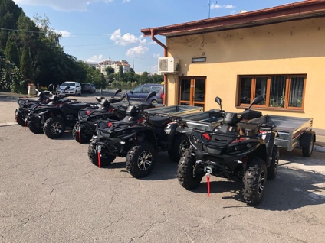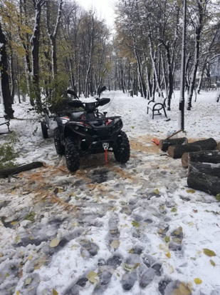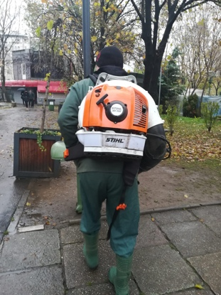

- Servicii de proiectare și găzduire site web C.M.P.G.B. S.A.
- Achiziționare Dacia Duster – 1 buc.
- Achiziționare mașini de tuns iarba precum și mașini de tuns iarba de tip tractoraș.
- Achiziționare saci menajeri de 240 de litri și saci menajeri de 60 de litri.
- Achiziționare abonament lunar pentru program legislativ – LEX EXPERT.
- Achiziționare servicii de audit statutar pentru situațiile financiare aferente anilor 2017, 2018 precum și anului 2019.
- Achiziționare servicii de colectare și transport de deșeuri menajere.
- Achiziționare modul de contabilitate și stocuri, inclusiv asistență specifică.
- Achiziționare echipamente individuale de lucru (salopetă, sandale de lucru, șepci, tricouri).
- Achiziționare autoutilitară 3,5 tone.
- Achiziționare ATV – uri + remorcă.
- Servicii de închiriere utilaje mică și mare mecanizare.
- Achiziționare aparate de spălat cu presiune.
- Achiziționare echipament de tip server.
- Achiziționare suflante.
- Achiziționare unelte și scule.
- Servicii de închiriere utilaje, vehicule transport cupe container cu șofer.
- Certificare ISO 9001, 14001, 180001.
- Mijloace de transport individuale.
- Achiziționare îmbrăcăminte de uz profesional.
- Achiziționare freze de zăpadă.
- Achiziționare motofierăstraie și foarfece gard viu.
- Achiziționare mături stradale.
- Achiziționare mături de bambus destinate curățeniei stradale.
- Achiziționare fărașe metalice cu coadă.
- Achiziționare europubele de 240 litri.
- Achiziționare îmbrăcăminte de lucru: mănuși, veste reflectorizante, pelerine de ploaie.
- Achiziționare canistre metalice.

Toate echipamentele, utilajele și serviciile achiziționate deservesc societatea Compania Municipală Parcuri și Grădini București S.A. pentru realizarea atât a obiectului principal de activitate cât și pentru realizarea obiectelor secundare de activitate.

ACTIVITATE/SERVICII PRESTATE.

În anul 2018, societatea Compania Municipală Parcuri și Grădini București S.A., a executat și are în derulare și în anul 2019, contracte de prestări servicii, în valoare totală de 19.680.038,41 de lei, exclusiv T.V.A., după cum urmează:

- Primăria Municipiului București - Contract de prestări servicii nr.1181/25.10.2019 “Servicii de amenajare și întreținere peisagistică a curții interioare, pentru imobil situat în B-dul Regina Elisabeta nr.47, Sector 5 – Sediul Primăriei Municipiului București, cu o valoare totală de 330.979,61 lei, exclusiv T.V.A.”

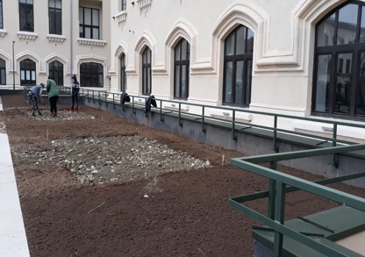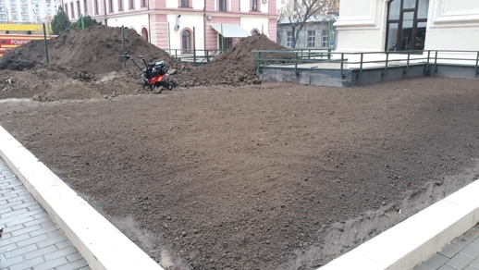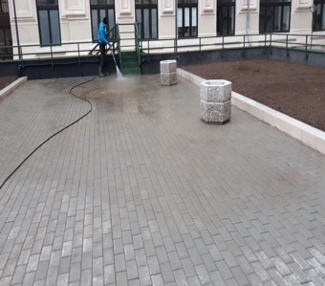

În baza contractului de prestări servicii nr.1181/25.10.2019 mai sus menționat, Compania Municipală Parcuri și Grădini București S.A. a executat în anul 2018 și urmează să finalizeze în anul 2019 serviciile de amenajare și întreținere a curții interioare aparținând sediului Primăriei Municipiului București.

- Administrația Lacuri, Parcuri și Agrement București – 3 contracte de prestare a serviciilor de salubrizare, a serviciilor de întreținere și igienizare spații verzi și alei în parcurile aflate în administrarea Administrației Lacuri, Parcuri și Agrement București. 22 comenzi emise în baza contractului de delegare a gestiunii serviciului public de interes local privind activitățile de amenajare și întreținere a parcurilor și grădinilor din Municipiul București nr.1085/28.09.2018. Valoare totală: 18.964.767,60 de lei, exclusiv T.V.A.

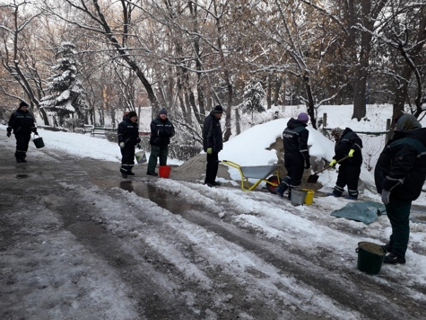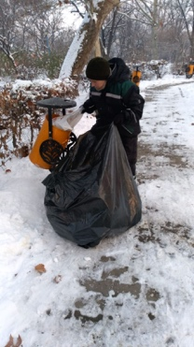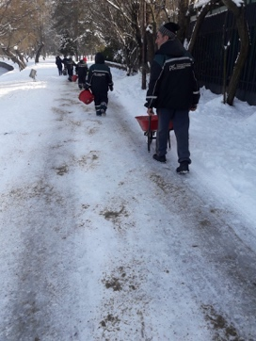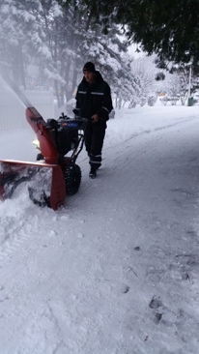

Începând cu luna Iunie a anului 2018, societatea Compania Municipală Parcuri și Grădini București S.A., în calitate de Prestator, a prestat în favoarea Beneficiarului, Administrația Lacuri, Parcuri și Agrement București servicii precum măturat manual alei, măturat mecanizat alei, degajare teren de corpuri străine, încărcare mecanizată a resturilor vegetale și a altor tipuri de deșeuri municipale, golire coșuri de gunoi, întreținere zilnică țarcuri pentru câini, igienizare, alimentare suporturi pungi fecale, inclusiv saci, spălarea platformelor și aleilor aferente locurilor de joacă, spălat coșuri de gunoi, spălarea pieselor de mobilier urban (bănci, mese etc.), curățat locuri de joacă, colectat și transportat deșeuri municipale la rampa parcului, colectat și transportat și eliminat deșeuri menajere și asimilabile, la stație de tratare/sortare sau la depozitul ecologic, transportat deșeuri reziduale, pământ steril, betoane și alte materiale, colectare, transport și eliminare cadavre animale, înlăturat zăpadă de pe mobilier urban de mici dimensiuni, măturare/îndepărtare zăpadă cu unelte specifice, împrăștiat material antiderapant, curățat mecanic zăpadă cu utilaj precum și înlăturat zăpadă de pe arbori, conifere, tufe, etc. Totodată, societatea Compania Municipală Parcuri și Grădini București S.A., prestează, în favoarea Administrației Lacuri, Parcuri și Agrement București și servicii de întreținere spații verzi, mai exact, tăieri de corecții arbori, tăieri de corecții la puieți de arbori, degajare teren de frunze și crengi, strângerea acestora în grămezi, cosire mecanică a gazonului, vegetație ierboasă/uscată, mobilizare sol, plivit, prășit trandafiri, mușuroit trandafiri, plivirea buruienilor din rabate flori, tunderea gardurilor vii, borduri, chenare, curățat teren de lăstari, litioni și drajoni, încărcat masă vegetală, transport masă vegetală, depozitat resturi vegetale, săpături de pământ, teren ușor, mobilizare teren – manual și nivelare, eliminarea florilor/inflorescențe uscate, tăieri de corecție trandafiri, scoaterea manuală a plantelor florale din teren, plantări de plante florale până în 15 cm, plantarea florilor și plantelor perene cu balot în teren, plantat flori în jardiniere și vase decorative, plantat flori sezon, udarea suprafețelor cu furtunul de la hidrant precum și udarea suprafețelor cu furtunul de la cisternă.
Totodată, Compania Municipală Parcuri și Grădini București S.A., în baza obiectelor principale și secundare de activitate, a prestat, în anul 2018, următoarele activități pe bază de contracte:
- Un număr total de 30 de contracte de prestare a serviciilor de salubrizare de tip abonament pentru agenții economici care au încheiate acorduri de ocupare temporară cu Administrația Lacuri, Parcuri și Agrement București, în valoare totală de 39.120,00 lei, exclusiv T.V.A.
- Un număr total de 33 de contracte de prestare a serviciilor de salubrizare pentru evenimentele organizate de către agenți economici sau autorități publice care au obținut protocol de organizare eveniment, emis de către Primăria Municipiului București si acord de ocupare temporară de la Administrația Lacuri, Parcuri și Grădini București, în valoare totală de 345.171,20 lei, exclusiv T.V.A.

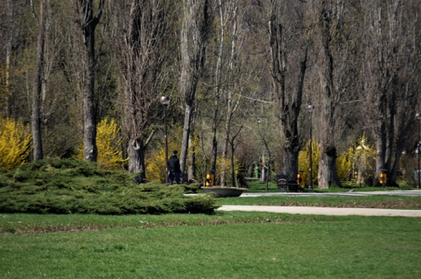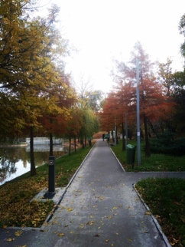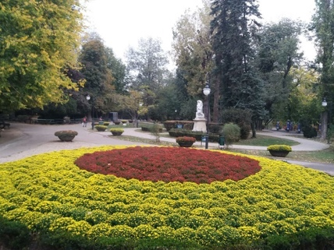

AUTORIZAȚII/ACREDITĂRI.

În luna decembrie a anului 2018, societatea Compania Municipală Parcuri și Grădini București S.A. a obținut acreditarea SRAC, ISO 9001:2015 potrivit Certificatului nr.11644, emis în data de 19.12.2018 precum și acreditarea SRAC, ISO 14001:2015, potrivit Certificatului nr.5383 emis în data de 19.12.2018.
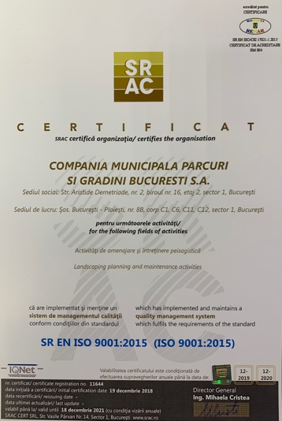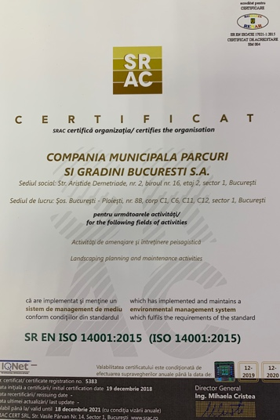

REZULTAT FINANCIAR.

În anul 2018 Compania Municipală Parcuri și Grădini București S.A. a avut o cifră de afaceri netă în cuantum total de 18.074.483 de lei, din care a rezultat un profit net total de 5.934.876 de lei.

